P.V. de Combinatie

Midfond, Melun 9 juli 2021

291 duiven in concours
Winnaar: Gijs Baan, Middelburg

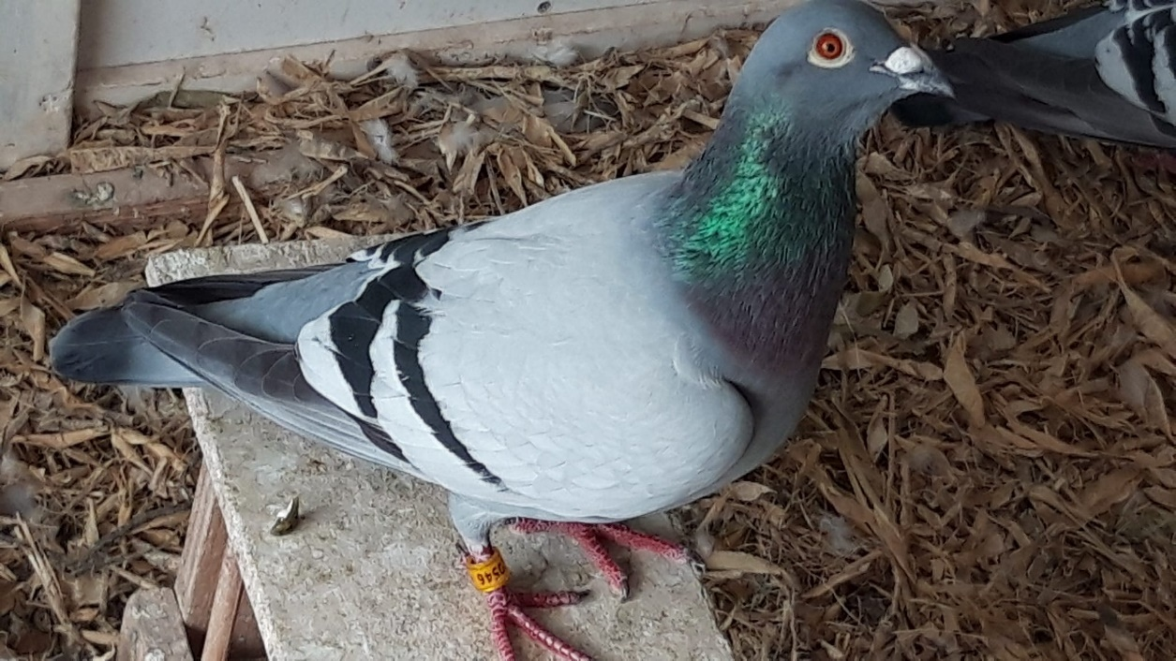

Zaterdag 10 juli stond de laatste midfondvlucht op het programma vanuit Chateaudun. Door de slechte weersvooruitzichten op zaterdag en ook op zondag heeft de Afdeling besloten een dag eerder te vliegen op vrijdag 9 juli, met Melun als lossingsplaats in plaats van Chateaudun. De tweede keer dat de midfond dit seizoen werd vervlogen op vrijdag. Eerder werd de eerste Fontenay al vervlogen op vrijdag.

De meningen over deze beslissing van de Afdeling zijn verdeeld, in het belang van de duiven is het goed, voor de werkende man soms heel vervelend. Met het oog op de dagfondvlucht vanuit La Souterraine (die zijn teruggekomen naar Chateauroux) een week later op het programma was het ideaal, een dag meer rust en een kortere afstand dan Chateaudun. De duiven in Melun zijn vrijdag om 10 uur gelost met goed weer en een zuidwesten wind. Het verloop van de vlucht was goed.

De weersomstandigheden zijn dit seizoen op de midfond en ook op de andere disciplines helaas vaak een obstakel geweest. Wat dit seizoen op sportief punt wel een pluspunt is geweest is dat in de P.V. de Combinatie alle midfondvluchten een andere winnaar hebben. Achtereenvolgens zijn de winnaars: Comb Houmes A. & Zn, Comb.Huige-Schotanus, Joshua Hoek, Comb Wielemaker en als winnaar van Melun Gijs Baan. Dit onderstreept nog maar eens de kwaliteit van de vereniging, om de eerste te vliegen moet je van goede huizen komen!

Gijs is al jaren een van de sterkste liefhebbers op de midfond in de P.V. de Combinatie met vaak meerdere eerste prijzen op de midfond (en andere disciplines) in de vereniging. Dat hij nog niet eerder in het rijtje van de winnaars stond bij de midfond is eigenlijk een verassing. De eerste en enige overwinning van Gijs op de midfond dit jaar is gelijk wel een hele mooie! De winnende jaarling doffer 20-2020546 die om 13:42:35 werd geconstateerd met een snelheid van 1470 m/m won niet alleen de eerste in de vereniging van 291 duiven, het was ook de eerste van de Afdeling tegen 3089 duiven! Naast de eerste vliegt Gijs ook de 7e en 9e in de vereniging en heeft hij er 10 van de 19 in de prijzen. Niet alleen Gijs zat vroeg Provinciaal, de combinatie Houmes vliegen de 3e en 5e prijs en Peter en Peter Borremans vliegen de 6e prijs.

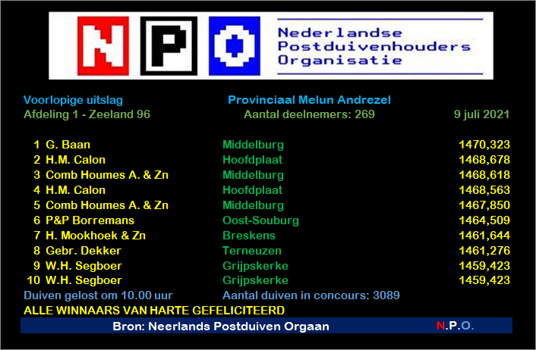

Gijs omschrijft “De 46” als een alles of niets duif, hij zit heel vroeg of hij staat helemaal niet op de uitslag. Eerder dit jaar vloog hij een 2e Roije, 3e Pt.St.Maxence en een 20e Roije in de vereniging. Op Melun kwam hij super mooi aan, zat hoog en viel alsmaar naar beneden. Gijs heeft nog nooit een duif zo mooi aan zien komen. Toen hij tweede zat kwam hij ook mooi aan, maar toen mistte die net de klep en bleef die lang angstig vliegen. Dat die van Melun wel in één keer de klep raakt en eerst zit van alles is dan een mooie revanche. Gijs roept zijn duiven bij thuiskomst overigens nooit binnen, doordeweeks met uitlaten roept hij ze niet binnen dus waarom wel van de vlucht aldus Gijs.

Volgens Gijs is “de 46” een eigenaardige duif en een beetje aan de schroeve kant. Hij zit ook niet altijd zo strak als zijn hokgenoten in de veren. Al met al niet direct een favoriet van Gijs. Maar dat die vroeg kan vliegen heeft hij al meermaals bewezen dit jaar en daar gaat het uiteindelijk allemaal om. Van vaderskant zit er soort van Cees Schroevers (de Rudie) en Albert Derwa in en van moederskant Danny de Voogd, Willem de Bruijn (Hurricane) en Bart Geerinckx.

Op mijn vraag of Gijs zelf thuis was van de vlucht omdat het een vrijdagvlucht was, was zijn antwoord duidelijk. Gijs is altijd thuis als de duiven thuis moeten komen van de vlucht! De eerste Provinciaal van Melun is de tweede Provinciale overwinning van Gijs dit seizoen. Eerder dit seizoen wist Gijs al de eerste Provinciaal te vliegen van Argenton. Veel liefhebbers vliegen nooit een eerste Provinciaal en Gijs vliegt tot dusver twee keer een eerste Provinciaal in één seizoen! Het zijn ook niet de eerste Provinciale overwinningen voor Gijs en het zullen ook niet de laatste zijn Gijs kennende.

Andere goede prestaties
Comb Houmes A. & Zn: De Houmessen zitten 2 en 3 in de vereniging en hebben er 10 van de 19 in de prijzen.
P & P Borremans: Peter en Peter zitten 4 en 10 en hebben er 8 van de 11 in de prijzen.
Comb Beekman & zn: Bram en Tom zitten 5e en hebben er 7 van de 9 in de prijzen.
J.M. Daane: Hans zit 6e en hij heeft er 4 van de 8 in de prijzen.
Joshua Hoek
